GLX PRE-CODE TECHNICAL DESIGN PACK | DATA BASELINE
Database Schema & Migration Specification
PostgreSQL physical model, ledger invariants, Redis data policy và Flyway delivery
Data contract authority
Baseline dữ liệu có thể triển khai cho Registry/MRV và Exchange của GreenLedger Exchange, đủ chặt để code migration, entity, repository và integration test. Khi khác biệt với ERD khái niệm cũ, tên bảng/cột, ownership, invariant và migration policy trong tài liệu này được ưu tiên cho implementation v1.

Document control
Thuộc tính | Giá trị
Document ID | GLX-DB-001
Phiên bản / trạng thái | v1.0 / Baseline approved for solo implementation
Snapshot | 29/08/2026
Technology baseline | PostgreSQL 18; PostGIS; Redis 8; Flyway; Spring Data JPA; Testcontainers
Design preset | compact_reference_guide + memo_masthead
Đối tượng đọc | Backend owner, database reviewer, QA/DevOps và technical interviewer
Tài liệu liên quan | GLX-ARC-001, GLX-LDG-001, GLX-API-001, GLX-SEC-001, GLX-OPS-001
Phạm vi pháp lý | Sandbox/portfolio; không phải core banking production, sàn được cấp phép hoặc registry quốc gia

GreenLedger Exchange (GLX) | v1.0 | 29/08/2026

Mục lục định hướng
Tài liệu dùng heading chuẩn để điều hướng trong Word. Danh mục dưới đây là bản đọc nhanh theo logic triển khai.
1. Phạm vi, nguyên tắc và quyết định dữ liệu | 9. Index, query và capacity plan
2. Topology, ownership và database boundary | 10. Redis key/TTL contract
3. Quy ước physical model toàn cục | 11. Flyway migration policy
4. Registry/MRV schema | 12. Initial migration catalog
5. Exchange market và ledger schema | 13. DDL và reconciliation exemplars
6. Payment, wallet, retirement và blockchain records | 14. Security, retention, backup và restore
7. Cross-cutting audit, idempotency, outbox/inbox | 15. Migration test, CI và implementation checklist
8. Transaction, locking và concurrency | 16. Nguồn chuẩn chính thức

Cách dùng tài liệu
Khi làm việc | Đọc trước | Kết quả phải tạo
Tạo entity/repository | §3–§7 | Mapping đúng type, constraint, owner và lifecycle
Viết use case tài chính | §5, §8, §13 | Transaction boundary + lock order + invariant test
Thêm cache | §10 | Key versioned, TTL, invalidation; không cache source-of-truth tài chính
Đổi schema | §11–§12 | Migration mới, upgrade test, forward-fix và rollout note
Review PR | §9, §14–§15 | Query plan, security, backup và CI evidence

Quy tắc triển khai
Không bật spring.jpa.hibernate.ddl-auto để thay đổi schema. Flyway là đường duy nhất tạo hoặc sửa object database; Hibernate chỉ validate mapping ở runtime.

1. Phạm vi, nguyên tắc và quyết định dữ liệu
Tài liệu biến domain model của GLX thành physical schema đủ cụ thể để triển khai trong 2–3 tháng làm bán thời gian. Thiết kế giữ các kiểm soát đáng giá cho CV — double-entry, idempotency, outbox, audit, migration an toàn — nhưng tránh sharding, multi-region active-active, event sourcing toàn phần hoặc kho dữ liệu riêng ở MVP.

1.1 Mục tiêu và ngoài phạm vi
Loại | Nội dung | Tiêu chí
Mục tiêu | Schema truy nguyên được từ project/evidence đến issuance, trade, ledger và retirement | Mỗi business reference tra được aggregate, journal, event và audit
Mục tiêu | Không double spend cash/credit khi submit/cancel/match/retire đồng thời | Invariant + concurrency test chạy trên PostgreSQL thật
Mục tiêu | Migration tái lập trên local, CI và staging | Clean migrate + N-1 upgrade + validate xanh
Mục tiêu | Chi phí thấp | Một managed PostgreSQL cluster; database/user tách logic; pool nhỏ
Ngoài phạm vi | Core banking sổ cái đa tiền tệ, ISO 20022, kế toán pháp định | Chỉ VND-DEMO và GLX-DEMO
Ngoài phạm vi | National carbon registry hoặc custody pháp lý | Serial GLX-DEMO và disclaimer bắt buộc
Ngoài phạm vi | CDC warehouse, sharding, global consensus | Chỉ projection vận hành trong service

1.2 ADR dữ liệu có hiệu lực
ADR | Quyết định | Hệ quả triển khai
DB-ADR-001 | PostgreSQL là operational source of truth | ACID, constraint và row lock; Redis/chain/provider không quyết định balance
DB-ADR-002 | Database-per-service về ownership; có thể cùng cluster | registry_db và exchange_db có user/history riêng; không cross-DB FK/join
DB-ADR-003 | Double-entry + mutable balance projection | Ledger append-only; balance row khóa và cập nhật cùng transaction để đọc nhanh
DB-ADR-004 | Không dùng database trigger ở MVP | Posting service kiểm tra cân; DB bảo vệ structure/uniqueness; reconciliation phát hiện drift
DB-ADR-005 | Transactional outbox + idempotent inbox | At-least-once có kiểm soát; không distributed transaction
DB-ADR-006 | Flyway versioned migrations bất biến | Đã apply thì không sửa; dùng forward-fix và expand–backfill–contract
DB-ADR-007 | Integer minor unit | price/amount/quantity dùng BIGINT; không floating point
DB-ADR-008 | Không partition sớm | Chỉ thêm khi volume/retention đo được; ưu tiên index đúng và archive

Banking-core direction
GLX áp dụng tư duy core giao dịch hiện hành ở mức phù hợp dự án cá nhân: journal/entry bất biến, maker-checker, idempotency, reconciliation, audit và least privilege. Nó không tự nhận là core banking thương mại hoặc hệ thống thanh toán được cấp phép.

1.3 Traceability gates
Business object | Authoritative identifier | Phải truy ngược tới
Project/evidence | project_id, submission_id, evidence_id | Tenant, object key, content hash, actor và submission version
Issuance | batch_id + serial range | Approved/checked review case, provenance hash và outbox event
Trade | trade_id + match_sequence | Hai order, hai reservation, cash/credit journals và correlation ID
Payment | attempt_id + merchant_ref | Verified provider inbox, funding journal và reconciliation result
Retirement | retirement_id + certificate_id | Position journal, certificate hash và asynchronous chain anchor

2. Topology, ownership và database boundary
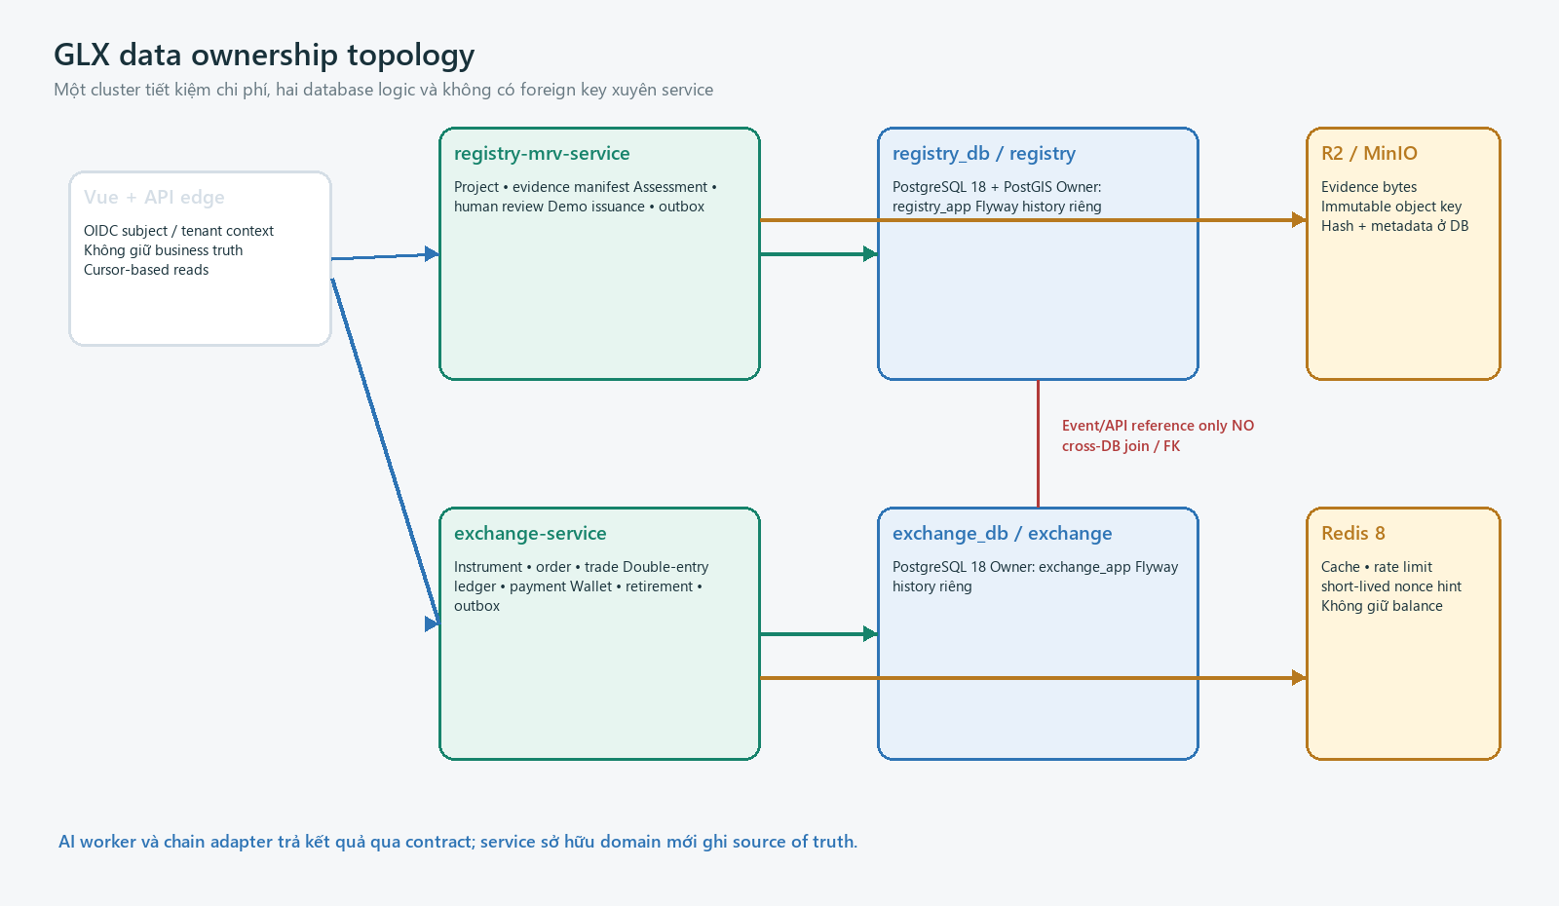
Hình 2-1 — Data ownership topology

2.1 Deployment topology tiết kiệm
Runtime | Database/schema | Role | Được phép
registry-mrv-service | registry_db / registry | registry_app | CRUD domain registry; append audit/outbox; không đọc exchange_db
exchange-service | exchange_db / exchange | exchange_app | Market/ledger/payment/retirement; không đọc registry_db trực tiếp
registry Flyway | registry_db / registry | registry_migrator | DDL/DML migration; không dùng runtime
exchange Flyway | exchange_db / exchange | exchange_migrator | DDL/DML migration; không dùng runtime
Read-only support | từng database | glx_support_ro | View/audit đã redact; không xem secret/ciphertext
AI worker | Không có domain DB riêng ở MVP | service identity | Đọc input theo signed URL; trả assessment result qua contract

2.2 Quy tắc reference xuyên service
- Exchange lưu batch_id và provenance_hash nhận từ CreditBatchIssued; đây là external reference, không tạo foreign key sang registry_db.
- Registry không truy vấn order/balance. Nếu cần hiển thị trạng thái thị trường, dùng API hoặc projection từ event có last_event_version.
- Mọi event có event_id, aggregate_id, aggregate_version, occurred_at, correlation_id và schema_version; consumer inbox unique theo event_id + consumer_name.
- Không dùng shared JPA entity jar. Chỉ chia sẻ primitive contract, error envelope và observability convention.
- Trong local/CI có thể chạy cùng PostgreSQL container nhưng phải tạo hai database/user để giữ lỗi boundary có thể quan sát.

2.3 Connection và session baseline
Thiết lập | Local/CI | Free-tier staging | Lý do
Hikari max pool | 5/service | 2–5/service | Không làm cạn connection managed DB
minimum idle | 0–1 | 0 | Scale-to-zero thân thiện
statement timeout | 10 s default | 5–10 s | Chặn query treo; job riêng override bounded
lock timeout | 2 s | 1–2 s | Fail fast, retry command idempotent
idle in transaction | 15 s | 10–15 s | Không giữ snapshot/lock vô hạn
timezone | UTC | UTC | API render timezone ở FE
application_name | service/profile | service/revision | Truy vấn pg_stat_activity

3. Quy ước physical model toàn cục

3.1 Naming, type và nullability
Concern | Baseline | Không dùng / lưu ý
Tên | snake_case; singular table; pk id; fk <entity>_id | Không dùng order, user, transaction là tên trần
ID nội bộ | uuid, sinh ở application; UUID v7 khi thư viện đã pin | Không lộ sequence business
Tenant | tenant_id uuid NOT NULL trên aggregate đa tenant | Mọi unique business phải gồm tenant_id nếu không global
Thời gian | timestamptz, UTC; created_at/updated_at | Không dùng timestamp without time zone
Tiền | bigint amount_minor; currency_code varchar(16) | Không double/float; VND-DEMO scale=0
Tín chỉ | bigint quantity; unit_code varchar(16) | GLX-DEMO là nguyên đơn vị ở v1
Điểm AI | numeric(7,6), range 0..1 | Không làm căn cứ auto-approve
State | varchar + CHECK cho invariant ổn định | Tránh PostgreSQL ENUM ở MVP để migration linh hoạt
Text | varchar có max theo contract; text cho rationale | Không dùng varchar không giới hạn tùy tiện
JSON | jsonb cho payload/evidence metadata có schema_version | Không nhét core searchable fields vào JSON
Optimistic lock | version bigint NOT NULL DEFAULT 0 | Command tài chính vẫn dùng row lock khi cần
Soft delete | state/archived_at theo domain | Ledger/audit không soft-delete giả; là append-only

3.2 Common columns
Column | Type | Rule
id | uuid | Primary key; application generated
tenant_id | uuid | Required on tenant-owned aggregate; derived from trusted auth context
version | bigint | Increment on state change; maps to ETag/If-Match
created_at | timestamptz | NOT NULL; supplied by database default now() or trusted clock
updated_at | timestamptz | NOT NULL; application updates explicitly
created_by / updated_by | varchar(128) | OIDC subject/service principal, not display name
correlation_id | uuid | Command-to-journal-to-event trace

3.3 Data classification
Class | Ví dụ | Storage rule | Log/export
PUBLIC | Catalog, redacted certificate | Plaintext + integrity hash | Được phép theo public DTO
INTERNAL | Order state, scores, model version | Encrypted at rest; tenant filter | Correlation/reference only
CONFIDENTIAL | Evidence location, reviewer notes | Object ACL + DB metadata; signed URL short TTL | Không raw URL/coordinates nếu không cần
RESTRICTED | Provider payload, wallet signature | Chỉ lưu canonical fields/hash; ciphertext nếu bắt buộc | Không log payload/signature/secret

Canonical hashing
Hash luôn tính trên serialization đã canonicalize và ghi kèm algorithm/version. Không băm JSON tùy theo thứ tự field hoặc URL tạm thời; không dùng hash như biện pháp ẩn PII.

3.4 Java/JPA mapping baseline
PostgreSQL | Java domain | Mapping rule
uuid | UUID | ID immutable; sinh trước persist; không dùng business equality theo proxy
timestamptz | Instant | UTC end-to-end; format ở API/FE, không dùng LocalDateTime cho event time
bigint | long / value object | Math exact; validate overflow khi price × quantity
numeric(7,6) | BigDecimal | Explicit scale/rounding; range constraint 0..1
jsonb | Immutable typed value / JsonNode | Schema version bắt buộc; không expose mutable entity JSON
geometry(MultiPolygon,4326) | JTS MultiPolygon | SRID 4326, validate/normalize trước persist
FK association | ID + LAZY relation khi thật sự cần | Query projection rõ; không EAGER collection hoặc serialize entity graph

4. Registry/MRV schema
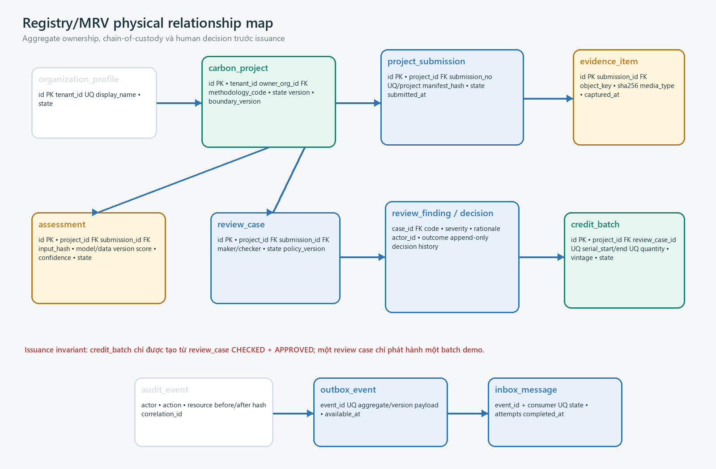
Hình 4-1 — Registry/MRV physical relationship map

4.1 Aggregate và table catalog
Table | Owner / lifecycle | Columns chính | Constraint/index quyết định
organization_profile | Organization profile; ACTIVE/SUSPENDED | id, tenant_id, display_name, country_code, state, version | UQ tenant_id; ix state
carbon_project | Project aggregate | owner_org_id, code, name, methodology_code, boundary_geo, boundary_version, state | UQ tenant_id+code; GiST boundary_geo; CHECK state
project_submission | Immutable submission version | project_id, submission_no, monitoring_start/end, manifest_hash, state, submitted_at | UQ project_id+submission_no; UQ manifest_hash/project
evidence_item | Evidence metadata; bytes in object store | submission_id, evidence_type, object_key, sha256, byte_size, media_type, captured_at, metadata_json | UQ submission_id+sha256; ix captured_at; object_key never signed URL
assessment | AI request/result version | project_id, submission_id, input_hash, policy_version, model_version, data_version, score, confidence, flags_json, state | UQ input_hash+model_version+policy_version; score/confidence CHECK
assessment_flag | Queryable AI explanations | assessment_id, flag_code, severity, metric_value, rationale | UQ assessment_id+flag_code; ix severity
review_case | Maker/checker workflow | project_id, submission_id, assessment_id, state, assignee_sub, maker_sub, checker_sub, policy_version | UQ submission_id; CHECK maker != checker when checked
review_finding | Append-only findings | review_case_id, finding_no, code, severity, status, rationale, created_by | UQ case+finding_no; ix case+status
review_decision | Append-only decision history | review_case_id, stage, outcome, rationale, actor_sub, decided_at | UQ case+stage+decision_no; no update/delete
credit_batch | Issued demo batch | project_id, review_case_id, serial_start/end, quantity, unit_code, vintage_year, provenance_hash, state | UQ review_case_id; UQ serial_start/end; exclusion/range check in app+test

4.2 Project và evidence rules
- carbon_project.boundary_geo dùng geometry(MultiPolygon, 4326); import pipeline validate geometry, normalize polygon orientation và lưu boundary_version.
- Mỗi lần nộp tạo project_submission mới; evidence_item không được chuyển sang submission khác. Sửa bằng submission/evidence version mới, không ghi đè chain-of-custody.
- object_key là key nội bộ bất biến; signed URL chỉ tạo khi đọc và hết hạn nhanh. sha256 tính trên bytes sau upload và được đối chiếu trước READY.
- metadata_json phải có schemaVersion; fields cần filter/sort như captured_at, type, cloud cover được tách cột.
- Delete dự án trước submission có thể hard-delete trong dev; từ SUBMITTED trở đi dùng state ARCHIVED và retention workflow.

4.3 Assessment và human review invariants
Invariant | Cơ chế | Test bắt buộc
AI không tự APPROVE | Không có transition assessment → credit_batch; issuance chỉ nhận checked review_case | Negative service/integration test
Input truy nguyên | assessment.input_hash = canonical manifest hash; model/data/policy version NOT NULL khi COMPLETED | Fixture hash + rerun version
Low confidence vào review | Policy service tạo flag; review_case không auto-close | Boundary values 0, threshold, 1
Maker khác checker | Check ở service + constraint với actor snapshots | Same-subject rejected
Decision bất biến | Insert review_decision; correction là decision mới có supersedes_id | UPDATE/DELETE permission denied
Một issuance / review case | credit_batch.review_case_id UNIQUE | Concurrent issuance: một success, một idempotent/conflict

4.4 Registry indexes
Query | Index | Notes
Project list per tenant | (tenant_id, updated_at DESC, id DESC) | Cursor pagination; filter state có thể thêm cột đầu khi đo
Review queue | (state, assigned_to_sub, created_at, id) WHERE state IN ('READY','IN_REVIEW','CHECK_PENDING') | Partial index cho work queue
Assessment by submission | (submission_id, requested_at DESC, id DESC) | Rerun history
Evidence timeline | (submission_id, captured_at, id) | Không GIN metadata_json mặc định
Spatial overlap/search | GiST(boundary_geo) | Chỉ registry_db cần PostGIS
Issued batch lookup | UNIQUE(serial_start), UNIQUE(serial_end), (project_id, vintage_year) | Overlap phòng thủ bằng issuance allocator + serial lock

4.5 Registry database tests
Test | Fixture | Pass condition
Tenant isolation | Hai tenant dùng cùng project code | Unique theo tenant; repository không trả chéo tenant
Evidence dedupe | Cùng sha256 trong một submission | Một row; submission khác được version rõ
Assessment rerun | Cùng input/model/policy rồi đổi model version | Reuse logical result cũ; version mới tạo assessment mới
Maker-checker | Maker và checker cùng subject | Check transition bị từ chối và có audit
Serial allocation | Hai issuance đồng thời | Range không overlap; một review case chỉ một batch

5. Exchange market và ledger schema
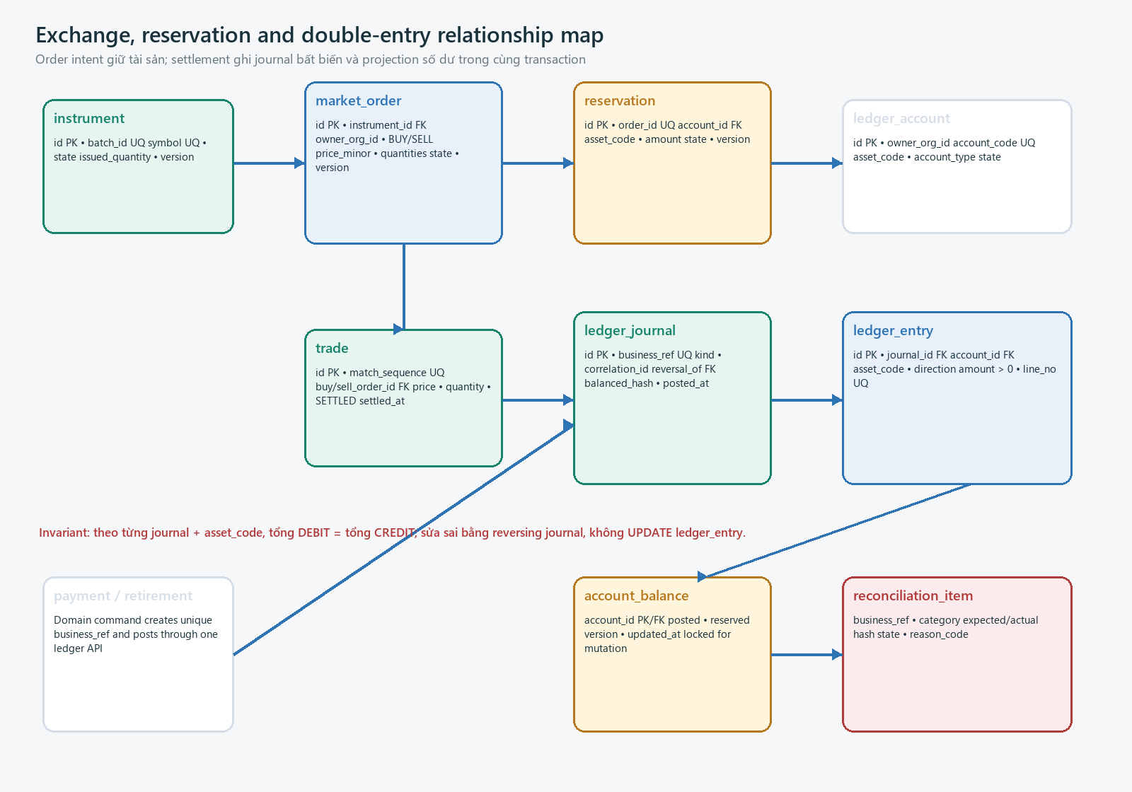
Hình 5-1 — Exchange, reservation và double-entry map

5.1 Market tables
Table | Columns chính | Lifecycle | Constraint/index
instrument | batch_id, symbol, project/vintage snapshot, issued_quantity, unit_code, state, version | PENDING → ACTIVE → HALTED/CLOSED | UQ batch_id; UQ symbol; quantity > 0
market_order | instrument_id, owner_org_id, side, price_minor, original/remaining_quantity, time_in_force, state, client_order_ref, version | PENDING_RESERVATION → OPEN/PARTIAL → terminal | UQ owner_org_id+client_order_ref; CHECK quantity; book indexes
reservation | order_id, ledger_account_id, kind, asset_code, original/remaining_amount, state, version | ACTIVE → PARTIAL → CONSUMED/RELEASED | UQ order_id; amount >= 0; account asset match in service
trade | instrument_id, buy_order_id, sell_order_id, match_sequence, price_minor, quantity, cash_amount_minor, state, settled_at | Created and SETTLED atomically in MVP | UQ instrument_id+match_sequence; UQ business_ref
order_state_history | order_id, from_state, to_state, reason_code, actor_type, occurred_at | Append-only observability/audit helper | ix order_id+occurred_at

5.2 Ledger tables
Table | Columns chính | Invariant
ledger_account | owner_org_id nullable for system; account_code; asset_code; account_type; normal_side; state | UQ account_code; một account chỉ giữ một asset_code
ledger_journal | business_ref, journal_kind, correlation_id, idempotency_key_hash, reversal_of_journal_id, balanced_hash, posted_at | UQ business_ref; UQ reversal_of; POSTED only; immutable
ledger_entry | journal_id, line_no, ledger_account_id, asset_code, direction, amount, memo | UQ journal+line; amount>0; min 2 lines; immutable
account_balance | ledger_account_id, posted_amount, reserved_amount, version, updated_at | available theo account policy; row lock trước reserve/post
reconciliation_item | category, business_ref, expected_hash/value, actual_hash/value, severity, state, reason_code | Mismatch không tự sửa; operator action có audit

5.3 Chart of accounts demo
Account pattern | Asset | Normal side | Use
1000:PROVIDER_CLEARING | VND-DEMO | DEBIT | Đối ứng top-up/refund sandbox
2100:CASH:<orgId> | VND-DEMO | CREDIT | Nghĩa vụ cash demo đối với organization
1200:CASH_HOLD:<orgId> | VND-DEMO | DEBIT | Không là journal riêng; reservation projection dùng account owner
3000:ISSUANCE_POOL:<instrumentId> | GLX-DEMO | CREDIT | Nguồn phát hành demo/đối ứng vị thế
3100:POSITION:<orgId>:<instrumentId> | GLX-DEMO | DEBIT | Vị thế tín chỉ của organization
3900:RETIRED:<instrumentId> | GLX-DEMO | DEBIT | Terminal sink; không chuyển ngược

Reservation ≠ journal
Đặt lệnh chỉ tăng reserved_amount và tạo reservation; không tạo giao dịch kế toán. Khi match, settlement tiêu thụ reservation, ghi cash journal + credit journal và cập nhật balance projection trong cùng PostgreSQL transaction.

5.4 Journal templates
Business event | Debit | Credit | Business ref
VNPAY sandbox top-up | 1000 Provider clearing | 2100 Buyer cash liability | PAYMENT:<attemptId>
Trade cash leg | 2100 Buyer cash liability | 2100 Seller cash liability | TRADE:<tradeId>:CASH
Trade credit leg | 3100 Buyer position | 3100 Seller position | TRADE:<tradeId>:CREDIT
Initial demo issuance | 3100 Issuer/project position | 3000 Issuance pool | ISSUANCE:<batchId>
Retirement | 3900 Retired sink | 3100 Owner position | RETIREMENT:<retirementId>
Correction | Đảo line của journal gốc | Đảo line của journal gốc | REVERSAL:<originalJournalId>

5.5 Ledger enforcement model
- LedgerPostingService nhận JournalDraft, group theo asset_code và từ chối nếu tổng debit != total credit hoặc có line <= 0.
- Lock account_balance theo ledger_account_id đã sort tăng dần để tránh deadlock; verify state/asset/available; insert journal + entries; update balances; insert outbox; commit.
- DB constraint bảo vệ unique business_ref, positive amount, direction, line numbering và foreign key; không dùng trigger ở MVP để logic còn test được ở Java.
- Runtime ledger role không có UPDATE/DELETE trên ledger_journal và ledger_entry; correction luôn là reversing journal link về bản gốc.
- Reconciliation định kỳ tính lại balance từ entry và so với account_balance; mismatch làm hệ thống halt instrument/payment posting liên quan và tạo incident.

5.6 Ledger operational metrics
Metric | Meaning | Alert / evidence
glx_ledger_unbalanced_total | Journal reconciliation trả row lệch | Critical nếu >0; halt posting liên quan
glx_balance_projection_drift_total | Entry-derived balance khác account_balance | Critical nếu >0; rebuild/reconcile có audit
glx_reservation_age_seconds | ACTIVE reservation quá lâu | Review matcher/cancel/outbox lag
glx_settlement_duration_seconds | Thời gian lock + post DvP | Theo p95/p99; điều tra contention
glx_duplicate_business_ref_total | Unique business ref chặn duplicate | Theo source; spike payment/matcher cần điều tra

6. Payment, wallet, retirement và blockchain records
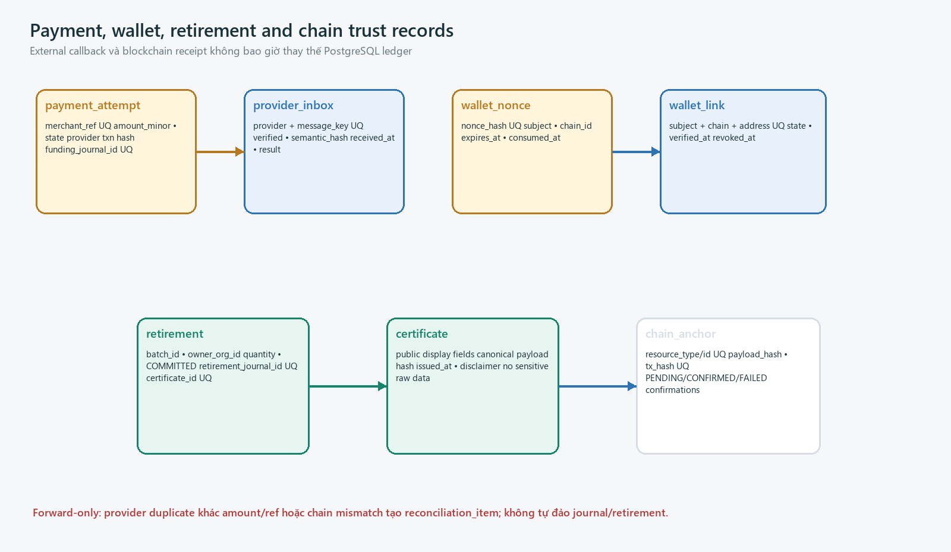
Hình 6-1 — External trust records

6.1 Table catalog
Table | Columns chính | Security / invariant
payment_attempt | tenant_id, merchant_ref, provider, amount_minor, currency_code, state, provider_response_code, provider_txn_ref_hash, funding_journal_id | UQ merchant_ref; funding_journal_id UQ; forward-only state; amount immutable after redirect
provider_inbox | provider, message_key, semantic_hash, signature_verified, received_at, processing_state, result_code | UQ provider+message_key; canonical fields only; no secret/raw query log
payment_reconciliation | attempt_id, provider_status, provider_amount, ledger_status, mismatch_code, checked_at | Append check snapshots; mismatch → reconciliation_item
wallet_nonce | subject_id, nonce_hash, message_hash, chain_id, expires_at, consumed_at | Store hash, one-use; DB authoritative; no plaintext signature
wallet_link | subject_id, tenant_id, address_normalized, chain_id, state, verified_at, revoked_at | UQ active subject+chain+address; address canonical lower-case
retirement | owner_org_id, batch_id, instrument_id, quantity, beneficiary fields, purpose_code, state, retirement_journal_id, certificate_id | COMMITTED terminal; journal/certificate UQ; high-value maker-checker
certificate | retirement_id, public display snapshot, canonical_payload_hash, issued_at, disclaimer_version | Public DTO allowlist; no private notes/provider/wallet signature
chain_anchor | resource_type/id, payload_hash, network, tx_hash, block_number, state, confirmation_count, last_error_code | UQ resource; tx_hash UQ when set; chain state does not roll back domain

6.2 VNPAY callback storage rules
- Xác minh secure hash trên canonical parameter set trước khi lấy row lock; sau đó đối chiếu merchant_ref, amount, currency, trạng thái và provider transaction reference.
- Duplicate hợp lệ cùng semantic_hash trả acknowledgement idempotent. Duplicate khác amount/ref/status không post journal; chuyển RECONCILIATION_NEEDED.
- ReturnURL chỉ cập nhật UX bằng cách query payment_attempt; không chuyển attempt sang SUCCEEDED và không post funding journal.
- Chỉ lưu response code, hash reference và các field nghiệp vụ allowlist. Raw query/IP/headers nếu cần điều tra phải redact, encrypt và có retention ngắn.

6.3 Wallet và chain rules
Concern | Authoritative record | Failure behavior
Nonce one-use | wallet_nonce consumed_at trong PostgreSQL | Redis miss không làm nonce sống lại
Wallet ownership | wallet_link sau signature verification | Replay/sai chain/message → reject + audit
Retirement | retirement + ledger journal COMMITTED | Chain unavailable → ANCHOR_PENDING, domain không rollback
Certificate integrity | certificate canonical_payload_hash | Render có thể tái tạo và verify hash
Chain receipt | chain_anchor tx/block/confirmations | Reorg/mismatch → FAILED/RECONCILE, không sửa tx lịch sử

7. Cross-cutting audit, idempotency, outbox/inbox

7.1 Common operational tables
Table | Key columns | Retention / behavior
idempotency_record | scope, idempotency_key_hash, actor_id, request_hash, status, response_status, response_body, resource_ref, expires_at | UQ scope+key hash; PROCESSING lease; response encrypted/redacted; 24h–7d
outbox_event | event_id, aggregate_type/id/version, event_type, schema_version, payload, headers, available_at, claimed_until, attempts, published_at | UQ event_id; partial pending index; payload no secrets
inbox_message | event_id, consumer_name, schema_version, state, attempts, received_at, completed_at, result_hash | UQ event_id+consumer; insert/claim and side effect in same local tx
audit_event | occurred_at, actor_type/id, tenant_id, action, resource_type/id, outcome, reason_code, correlation_id, before_hash, after_hash, metadata | Append-only; no raw token/evidence/provider payload; longer retention
job_execution | job_type, dedupe_key, state, lease_until, attempts, cursor_json, last_error_code | Bounded retry; restartable backfill/reconcile; UQ active dedupe

7.2 Idempotency state machine
State | Meaning | Retry semantics
PROCESSING | Command sở hữu lease; request_hash đã cố định | Cùng hash chờ/retry-after; hash khác 409
COMPLETED | Status/body/resource_ref đã lưu | Trả lại đúng logical result
FAILED_RETRYABLE | Transaction chưa commit hoặc adapter chưa chắc chắn | Lease mới có thể retry bounded
FAILED_FINAL | Business/validation failure đã ổn định | Trả stored failure; key mới cho intent mới
EXPIRED | Ngoài replay window; cleanup đủ retention | Business unique vẫn chống duplicate side effect

7.3 Outbox/inbox claim discipline
- Producer insert aggregate change và outbox_event trong cùng transaction. Publisher chỉ claim các row published_at IS NULL và available_at <= now().
- SELECT ... FOR UPDATE SKIP LOCKED được dùng cho queue-like outbox/job rows, không dùng để đưa ra báo cáo nhất quán hoặc tránh lock business aggregate.
- claimed_until tạo lease để hồi phục khi process chết; attempts tăng khi claim; backoff ghi available_at mới; quá ngưỡng chuyển DLQ/reference và alert.
- Consumer insert inbox_message trước side effect trong cùng local transaction. COMPLETED duplicate là no-op rồi ACK; event version cũ bỏ qua có audit, version gap tạo rebuild task.
- Payload lớn/evidence không nằm trong outbox; chỉ phát immutable reference + hash + schema version.
Không exactly-once giả
Database và broker chỉ cần at-least-once. Hiệu ứng một lần đạt được bằng unique business key, idempotency record, inbox dedupe và transaction local có thể kiểm thử.

8. Transaction, locking và concurrency

8.1 Isolation baseline
MVP dùng READ COMMITTED cho phần lớn command. Tính đúng không dựa vào đọc lặp lại ngẫu nhiên mà dựa trên unique constraint, expected version và row-level lock tại aggregate/balance/reservation. SERIALIZABLE chỉ xem xét cho job hiếm sau khi có test retry rõ ràng.
Use case | Rows lock / order | Commit set | Conflict outcome
Submit project | carbon_project | submission + evidence refs + project state + outbox | 409 state/version
Issue batch | review_case → serial_allocator/project | credit_batch + review transition + outbox | Idempotent existing or 409
Place BUY | cash account_balance → order | reservation + balance.reserved + order + outbox | 409 insufficient available
Place SELL | position account_balance → order | credit reservation + order + outbox | 409 insufficient quantity
Cancel order | market_order → reservation → balance | release remainder + terminal order + outbox | Existing terminal returned
Match/DvP | orders sorted → reservations sorted → balances sorted | trade + two journals/entries + balances + orders + outbox | Retry/skip candidate; no partial settlement
VNPAY IPN | payment_attempt → cash balances | provider_inbox + attempt + funding journal + outbox | Duplicate ack; mismatch review
Retirement | position balance → reservation/position → retirement | journal + retirement + certificate + outbox | 409 insufficient/conflicting sell
Outbox publish | pending outbox rows only | claim then published_at in short tx | Lease retry; no business lock

8.2 Lock ordering
- Chốt thứ tự toàn cục: aggregate/order UUID tăng dần → reservation UUID tăng dần → ledger_account/account_balance UUID tăng dần → journal insert → outbox insert.
- Không gọi VNPAY, object storage, AI, broker hoặc blockchain khi đang giữ database transaction/row lock.
- Optimistic version bảo vệ command UI stale; pessimistic row lock bảo vệ balance/reservation ở critical section. Không thay thế một loại bằng loại kia.
- Deadlock/lock timeout là retryable chỉ khi command có idempotency key. Retry 2–3 lần với jitter; sau đó trả conflict/service busy và giữ correlation ID.
- Matcher chia partition theo instrument để giảm contention, nhưng DB constraints vẫn là hàng rào cuối; Redis distributed lock không phải correctness boundary.

8.3 Concurrency acceptance scenarios
Scenario | Concurrent actors | Pass condition
Double BUY reserve | 20 commands cùng cash account | Tổng active reservation <= posted; không âm available
SELL vs RETIRE | Một order và một retirement cùng position | Chỉ một intent lấy đủ quantity; intent kia 409
Cancel vs match | Cancel và matcher cùng order | Order terminal hợp lệ; reservation consumed hoặc released, không cả hai
Duplicate IPN | 50 callbacks cùng provider key | Một provider_inbox semantic result và một funding journal
Double issuance | 2 request cùng review case | Một credit_batch; một event logical
Outbox workers | 4 publisher instances | Mỗi claim tại một thời điểm; duplicate publish vẫn consumer no-op

9. Index, query và capacity plan

9.1 Index budget
Mỗi index phải gắn với một query/constraint. B-tree là mặc định; partial index cho work queue/open state; GiST chỉ cho geometry; GIN JSONB chỉ sau EXPLAIN chứng minh. BRIN/partitioning là scale trigger, không phải trang trí kiến trúc.
Table/query | Recommended index | Expected access
market_order book BID | (instrument_id, price_minor DESC, created_at, id) WHERE side='BUY' AND state IN ('OPEN','PARTIALLY_FILLED') | Top-N price-time
market_order book ASK | (instrument_id, price_minor ASC, created_at, id) WHERE side='SELL' AND state IN ('OPEN','PARTIALLY_FILLED') | Top-N price-time
Owner orders | (tenant_id, owner_org_id, created_at DESC, id DESC) | Cursor history
Trades by instrument | (instrument_id, settled_at DESC, id DESC) | Market history
Journal search | (business_ref); (correlation_id); (posted_at DESC,id DESC) | Audit trace
Entries by account | (ledger_account_id, id) INCLUDE (journal_id, direction, amount, asset_code) | Reconciliation/export
Pending outbox | (available_at, id) WHERE published_at IS NULL | Queue claim
Payment merchant ref | UNIQUE(provider, merchant_ref); provider txn hash selective | Callback lookup/dedupe
Retirement owner history | (tenant_id, owner_org_id, committed_at DESC, id DESC) | Portal/audit

9.2 Query rules
- List API dùng keyset/cursor (sort column + id tie-breaker); OFFSET chỉ dùng trang admin nhỏ và có giới hạn.
- JPA query phải select đúng projection, tránh N+1 và không serialize entity graph. Batch size không che lỗi ownership/query shape.
- Mọi tenant query có tenant_id ở predicate; test negative tenant escape và xem EXPLAIN có dùng index prefix phù hợp.
- Không giữ transaction mở khi stream/export. Export dùng cursor chunk 500–2.000 rows, snapshot metadata và object storage output.
- Theo dõi pg_stat_statements ở staging nếu provider hỗ trợ; query > p95 budget hoặc sequential scan lớn phải có issue/plan.

9.3 Capacity và scale triggers
Concern | MVP assumption | Trigger để nâng cấp
Rows | <100k domain rows; <1m audit/entry rows | Table >5–10 GB hoặc vacuum/query latency tăng có đo
Ledger entries | 2–20 lines/journal | Partition theo posted_at khi retention/query chứng minh
Evidence | Bytes ngoài DB; DB chỉ metadata | Lifecycle tier/archive object storage, không TOAST ảnh
Order book | Một matcher partition/instrument; vài chục TPS demo | Dedicated matcher/read model khi contention/lag vượt SLO
Outbox | Publish liên tục; cleanup archived rows | Monthly partition/archival khi pending index bloat
Read replica | Không cần MVP | Analytics/export gây tải primary có bằng chứng

10. Redis key/TTL contract
Boundary
Redis là performance/abuse-control adapter. Mất toàn bộ Redis không được làm mất money/credit, hồi sinh nonce đã dùng, đổi payment state hoặc tạo duplicate journal.

10.1 Key catalog
Key pattern | Value | TTL | Invalidation / fallback
glx:{env}:v1:catalog:instrument:{id} | Redacted instrument projection | 30–60 s | Delete on InstrumentChanged; DB read on miss
glx:{env}:v1:book:{instrumentId} | Top-N delayed book projection | 1–3 s | Rebuild from open orders/event; never settlement truth
glx:{env}:v1:project:{tenantId}:{id} | Project summary DTO | 60–300 s | Delete after project event; tenant embedded
glx:{env}:v1:rate:{subject}:{route}:{window} | Counter | window + jitter | Fail policy per route; auth/payment callback conservative
glx:{env}:v1:wallet-nonce:{nonceId} | Nonce existence hint/hash | <=5 min | DB wallet_nonce authoritative; delete on consume
glx:{env}:v1:ui-action:{subject} | Short action counter/projection | 15–60 s | Rebuild from DB/event

10.2 Rules
- Dùng dấu hai chấm phân đoạn key và version prefix để tránh collision, phù hợp convention keyspace của Redis.
- Mọi cache key có TTL; thêm jitter 0–20% để tránh stampede. Giá trị lớn giới hạn kích thước và không chứa PII/secret/raw evidence URL.
- Cache-aside read; invalidation sau database commit qua event hoặc explicit delete. Không xóa cache trước commit và coi đó là transaction.
- Không lưu account_balance, reservation authority, idempotency command, provider callback result hoặc review decision chỉ trong Redis.
- Rate limit cần metric cho allowed/blocked/error; outage policy theo endpoint, không mặc định fail-open cho callback/admin.
- SCAN cho vận hành; không dùng KEYS trong production. Eviction là bình thường và phải được application chịu được.

10.3 Cache test matrix
Test | Expected
Redis unavailable | Core write/read từ PostgreSQL vẫn đúng; degraded metric/timeout bounded
Stale catalog/book | TTL và delayedBySeconds hiển thị; không dùng để settle
Tenant key collision | Không trả dữ liệu tenant khác; prefix/key serializer test
Nonce Redis evicted | DB record còn và rule expires/consumed được áp dụng; không replay
Cache stampede | Single-flight/bounded concurrency hoặc TTL jitter; DB không quá tải

11. Flyway migration policy
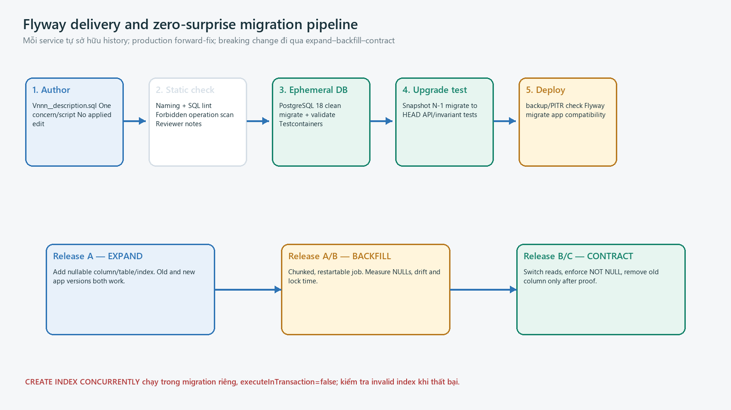
Hình 11-1 — Migration delivery pipeline

11.1 Locations và naming
Service | Location | History table | Pattern
registry-mrv | classpath:db/migration/registry | registry.flyway_schema_history | V001__foundation.sql
exchange | classpath:db/migration/exchange | exchange.flyway_schema_history | V001__foundation.sql
Repeatable | Cùng location/service | same history | R__support_views.sql; chỉ view/function/reference derivable
Script config | Cạnh migration SQL | tracked with migration | Vnnn__x.sql.conf cho executeInTransaction=false

11.2 Immutable migration rules
- Mỗi version unique, tăng đơn điệu trong service. Đã chạy ở shared/permanent environment thì không sửa tên/nội dung/checksum; tạo migration mới để forward-fix.
- flyway validate chạy trước test/deploy. repair chỉ dùng sau điều tra và phê duyệt rõ; không dùng repair để che file bị sửa.
- Không auto-baseline database lạ. Baseline chỉ cho onboarding legacy có biên bản; GLX v1 bắt đầu từ empty schema.
- Không trộn DDL phá vỡ, backfill lớn và index concurrent trong cùng script. Một script một concern, có precondition/postcondition.
- Repeatable migration không chứa data mutation không idempotent. Seed demo tách profile/dev và phải deterministic.

11.3 Expand–backfill–contract
Phase | Database action | Application compatibility | Exit check
EXPAND | Add nullable/new table; new index; dual-compatible constraint | Old code vẫn chạy; new code có fallback | Clean/upgrade test; lock estimate
DUAL WRITE/READ | Populate cả old/new hoặc derive new | Metric compare old/new; feature flag | No drift over agreed window
BACKFILL | Chunk by PK/time; restartable cursor; bounded tx | Traffic vẫn phục vụ | 0 pending/NULL; row counts/hash match
SWITCH | Read new path; stop old writes | Rollback app còn đọc old trong window | SLO + invariant stable
CONTRACT | NOT NULL/drop old object | Chỉ sau release tương thích | Backup/PITR ready; no old clients

11.4 Risk classes
Class | Examples | Delivery control
R0 | Create new table/index on empty/small table | Normal transaction migration
R1 | Add nullable column/check NOT VALID | Measure lock; deploy compatible app
R2 | Backfill, validate constraint, index large table | Chunk/restartable; concurrent index; staging rehearsal
R3 | Drop/rename/type rewrite, ledger mutation | Multi-release contract; explicit backup/restore rehearsal; reviewer sign-off

Concurrent index
PostgreSQL CREATE INDEX CONCURRENTLY cho phép writes tiếp tục nhưng tốn thêm work và không chạy trong transaction block. Đặt trong script riêng với executeInTransaction=false; nếu fail phải kiểm tra/drop/rebuild invalid index trước retry.

12. Initial migration catalog

12.1 Registry sequence
Version | Script | Objects / acceptance
V001 | foundation | schema, extensions uuid/postgis, organization_profile, audit_event, idempotency_record, outbox_event, inbox_message; grants
V002 | project_and_submission | carbon_project, project_submission, evidence_item; spatial/index/constraints
V003 | assessment | assessment, assessment_flag; unique input/model/policy; score checks
V004 | human_review | review_case, review_finding, review_decision; maker/checker fields and indexes
V005 | demo_issuance | serial_allocator, credit_batch; review_case unique; issuance outbox support
V006 | operational_indexes | Partial review/outbox indexes; support redacted views
V007 | demo_seed_dev_only | 3 org, 2 project, evidence manifests; deterministic IDs, profile gated

12.2 Exchange sequence
Version | Script | Objects / acceptance
V001 | foundation | schema, organization snapshot, audit/idempotency/outbox/inbox/job; grants
V002 | ledger | ledger_account, ledger_journal, ledger_entry, account_balance, reconciliation_item
V003 | instrument_and_market | instrument, market_order, reservation, trade, order_state_history; order-book indexes
V004 | payment | payment_attempt, provider_inbox, payment_reconciliation; unique merchant/business refs
V005 | wallet | wallet_nonce, wallet_link; normalized address constraints/indexes
V006 | retirement_and_chain | retirement, certificate, chain_anchor; terminal/ref uniqueness
V007 | operational_indexes | Concurrent/partial indexes, support redacted views, retention helpers
V008 | demo_seed_dev_only | Chart of accounts, 3 instruments, balances/orders; deterministic IDs

12.3 Ownership of migration work
Artifact | Definition of ready | Definition of done
SQL migration | Schema owner, risk class, expected lock/data volume, rollback/forward-fix note | Clean + N-1 upgrade + validate + mapping/invariant test
JPA mapping | Column/type/nullability documented | ddl-auto=validate; repository query plan reviewed
Backfill job | Cursor, chunk, idempotency, stop/resume and metric defined | Restart test; 0 drift; bounded lock/transaction
Index | Query and EXPLAIN hypothesis | Used in representative plan; write/storage cost accepted
Destructive contract | Old writers/readers inventory = zero | Backup/restore proof + staged deploy + cleanup evidence

13. DDL và reconciliation exemplars
Các đoạn dưới đây là baseline review, không thay thế migration SQL cuối cùng. Tên constraint/index phải ổn định để lỗi PostgreSQL map được sang Problem Details và test.

13.1 Ledger journal và entry
DDL exemplar — immutable ledger structure
CREATE TABLE exchange.ledger_journal (
id uuid PRIMARY KEY,
business_ref varchar(128) NOT NULL UNIQUE,
journal_kind varchar(32) NOT NULL,
correlation_id uuid NOT NULL,
reversal_of_journal_id uuid NULL UNIQUE
REFERENCES exchange.ledger_journal(id),
balanced_hash varchar(80) NOT NULL,
posted_at timestamptz NOT NULL DEFAULT now(),
created_by varchar(128) NOT NULL,
CONSTRAINT ck_journal_kind CHECK
(journal_kind IN ('FUNDING','TRADE_CASH','TRADE_CREDIT',
'ISSUANCE','RETIREMENT','REVERSAL'))
);
CREATE TABLE exchange.ledger_entry (
id uuid PRIMARY KEY,
journal_id uuid NOT NULL REFERENCES exchange.ledger_journal(id),
line_no smallint NOT NULL,
ledger_account_id uuid NOT NULL REFERENCES exchange.ledger_account(id),
asset_code varchar(16) NOT NULL,
direction varchar(6) NOT NULL,
amount bigint NOT NULL,
memo varchar(200),
CONSTRAINT uq_entry_line UNIQUE (journal_id, line_no),
CONSTRAINT ck_entry_direction CHECK (direction IN ('DEBIT','CREDIT')),
CONSTRAINT ck_entry_amount CHECK (amount > 0)
);

Cân journal
CHECK constraint của một row không thể tự kiểm tra tổng nhiều ledger_entry một cách phù hợp. Java posting service tính và canonical-hash journal trước insert; integration/reconciliation query kiểm chứng tổng theo asset. MVP không thêm trigger.

13.2 Balance projection và reservation
Row lock + conditional update — no negative available
SELECT ledger_account_id, posted_amount, reserved_amount, version
FROM exchange.account_balance
WHERE ledger_account_id = ANY (:sorted_account_ids)
ORDER BY ledger_account_id
FOR UPDATE;
-- BUY reserve example
UPDATE exchange.account_balance
SET reserved_amount = reserved_amount + :amount,
version = version + 1,
updated_at = now()
WHERE ledger_account_id = :account_id
AND posted_amount - reserved_amount >= :amount;

13.3 Idempotency record
DDL exemplar — persisted command dedupe
CREATE TABLE exchange.idempotency_record (
id uuid PRIMARY KEY,
scope varchar(100) NOT NULL,
idempotency_key_hash varchar(80) NOT NULL,
actor_id varchar(128) NOT NULL,
request_hash varchar(80) NOT NULL,
status varchar(24) NOT NULL,
response_status integer,
response_body jsonb,
resource_ref varchar(180),
lease_until timestamptz,
expires_at timestamptz NOT NULL,
created_at timestamptz NOT NULL DEFAULT now(),
updated_at timestamptz NOT NULL DEFAULT now(),
CONSTRAINT uq_idempotency_scope_key
UNIQUE (scope, idempotency_key_hash)
);

13.4 Outbox claim
Queue-like claim — short transaction
WITH candidate AS (
SELECT id
FROM exchange.outbox_event
WHERE published_at IS NULL
AND available_at <= now()
AND (claimed_until IS NULL OR claimed_until < now())
ORDER BY available_at, id
FOR UPDATE SKIP LOCKED
LIMIT :batch_size
)
UPDATE exchange.outbox_event o
SET claimed_by = :worker_id,
claimed_until = now() + interval '30 seconds',
attempts = attempts + 1
FROM candidate c
WHERE o.id = c.id
RETURNING o.*;

13.5 Ledger reconciliation
Daily/on-demand invariant query
SELECT e.journal_id, e.asset_code,
SUM(CASE WHEN e.direction='DEBIT' THEN e.amount ELSE 0 END) AS debits,
SUM(CASE WHEN e.direction='CREDIT' THEN e.amount ELSE 0 END) AS credits
FROM exchange.ledger_entry e
GROUP BY e.journal_id, e.asset_code
HAVING SUM(CASE WHEN e.direction='DEBIT' THEN e.amount ELSE 0 END)
<> SUM(CASE WHEN e.direction='CREDIT' THEN e.amount ELSE 0 END);
-- Expected result: zero rows.

13.6 Online index migration
Flyway script pair — concurrent index
-- V007__add_open_bid_book_index.sql
CREATE INDEX CONCURRENTLY IF NOT EXISTS ix_order_book_bid
ON exchange.market_order
(instrument_id, price_minor DESC, created_at, id)
WHERE side = 'BUY'
AND state IN ('OPEN','PARTIALLY_FILLED');
-- V007__add_open_bid_book_index.sql.conf
executeInTransaction=false

14. Security, retention, backup và restore

14.1 Database access control
Control | Implementation | Evidence
Separate principals | migrator, runtime app, read-only support per database | Role/grant migration + connection config
Least privilege | Runtime no DDL; ledger/audit no UPDATE/DELETE; support uses redacted views | Privilege integration test / psql proof
TLS/secrets | sslmode verify-full when supported; secret manager/env injection; rotate | No secret in repo/log; connection smoke
Tenant isolation | tenant_id predicate in repository policy; resource authorization | Negative cross-tenant tests
Encryption | Managed at-rest + application encryption only for required restricted fields | Key version column; rotation runbook
Audit | Privileged reads/changes and failed policy decisions append audit_event | Correlation trace and retention job
RLS | Optional P1 defense-in-depth after repository baseline | Policy tests and migration; not assumed in MVP

14.2 Retention matrix
Data | MVP retention | Cleanup/archive rule
Ledger journal/entry | Project lifetime | No delete in normal operation; export/archive only with integrity proof
Audit event | 12–24 months demo | Monthly archive/redact metadata; preserve hashes/references
Idempotency response | 24 h default; 7 d financial commands | Delete response body first; business unique remains
Outbox/inbox | 30–90 d after completion | Archive/delete completed only; pending/DLQ excluded
Wallet nonce | Expired + 7 d audit | Delete nonce material; keep event/audit reference
Provider inbox raw/ciphertext | 0–30 d only if necessary | Prefer canonical allowlist/hash; purge by job
Evidence bytes | Project policy | Object lifecycle; DB tombstone/hash retained where required
AI artifacts | Assessment lifetime / model policy | Keep versioned result + hash; large artifact in object storage

14.3 Backup and restore
- Managed staging bật automated backup/PITR nếu gói hỗ trợ. Trước R2/R3 migration kiểm tra recovery window và tạo logical export bổ sung cho bảng critical khi cần.
- Restore drill theo quý hoặc trước demo quan trọng: tạo database mới, restore, chạy Flyway validate, invariant queries, record count/hash và north-star smoke.
- Không coi rollback SQL là chiến lược chính cho ledger. Application rollback chỉ an toàn khi schema expand còn tương thích; data correction dùng forward migration/reversal có audit.
- RPO/RTO portfolio mục tiêu: RPO <= 24h local/free backup, tốt hơn nếu provider có PITR; RTO <= 4h cho staging. Đây không phải production SLA.
- Backup cũng là restricted data: encrypt, access log, retention bounded, không tải về máy cá nhân không kiểm soát.

14.4 Incident gates
Signal | Automatic action | Human action
Unbalanced journal query > 0 | Halt new settlement/payment posting | Preserve evidence, identify release, forward-fix/reversal
Negative available | Halt affected account/instrument | Trace reservation/journal; reconcile projection
Migration validate mismatch | Block deploy | Restore correct migration from VCS; investigate, no blind repair
Outbox lag high | Scale/bounded retry; keep business writes if safe | Check broker/DB indexes/DLQ
Provider/ledger mismatch | RECONCILIATION_NEEDED | Query provider, compare canonical refs, post only idempotently

15. Migration test, CI và implementation checklist

15.1 CI database pipeline
Stage | Command/fixture | Blocking condition
Static | Migration naming, duplicate version, forbidden DDL, SQL lint | Any policy violation
Clean migrate | PostgreSQL 18 Testcontainer + flyway migrate/validate | Schema cannot build from empty
Mapping | Spring context with ddl-auto=validate | Entity/schema mismatch
Upgrade | Restore N-1 fixture → migrate HEAD | Data loss, constraint/index failure
Invariant | Ledger balance, serial uniqueness, state transitions, tenant isolation | Any invariant query/test fails
Concurrency | Parallel reserve/cancel/match/IPN/retire | Negative balance, duplicate side effect, deadlock storm
Contract | OpenAPI examples ↔ persistence mapping | Field/type/state drift
Security | Grant tests, secret scan, restricted log fixtures | Runtime DDL/update ledger or data leak

15.2 Database test pyramid
Layer | Examples | Tool
Unit | Journal draft balance, state machine, canonical hash, key serializer | JUnit/Jqwik
Repository | Constraints, query projections, tenant filters, cursor | Testcontainers PostgreSQL 18; no H2
Service integration | Transaction rollback, lock order, idempotency/outbox | Spring Boot integration + real DB
Migration | Empty + N-1 + representative data volume | Flyway + pg_dump fixture
End-to-end | Project → issue → fund → trade → retire | Playwright/API smoke + invariant SQL
Operational | Restore, reconcile, cleanup, outbox replay safe | Runbook rehearsal on staging

15.3 Eight-week implementation order
Week | Database deliverable | Exit evidence
W1 | Two DB/users, V001 foundation, Flyway/Testcontainers, grants | Clean migrate + validate + architecture test
W2 | Registry project/submission/evidence | CRUD + PostGIS + tenant/index tests
W3 | Assessment/review/issuance | Maker-checker + concurrent issuance + outbox
W4 | Ledger account/journal/entry/balance | Journal property tests + reconciliation zero
W5 | Instrument/order/reservation/trade | 20–100 concurrency scenarios; no negative available
W6 | VNPAY attempt/inbox/reconcile | Duplicate/tamper fixtures; one funding journal
W7 | Wallet/retirement/certificate/chain | Replay reject; retirement terminal; async anchor
W8 | Indexes, retention jobs, restore drill, demo seed | EXPLAIN evidence + N-1 upgrade + north-star flow
W9–W12 buffer | Polish, observability, performance and P1 hardening | Portfolio screenshots, ADR/runbook and final QA

15.4 Final pre-code checklist
Check | Pass condition | Status
Ownership | Mỗi table có đúng một service owner; không cross-DB FK/join | □
Naming/types | Snake case; UUID/time/minor-unit/state/version nhất quán với API | □
Ledger | Journal/entry immutable; template cân; reversal; balance reconciliation | □
Concurrency | Lock order, version, unique keys và retry idempotent được test | □
External trust | ReturnURL/Redis/chain không đổi source of truth | □
Migration | Mỗi service history riêng; validate; no applied edit; risk class | □
Index | Mỗi index có query; online build plan cho large table | □
Security | Roles/grants, tenant isolation, sensitive-field/log policy | □
Recovery | Backup/restore, forward-fix, incident halt/reconcile path | □
Portfolio | Seed deterministic; disclaimer GLX-DEMO/sandbox; one-command local | □

Điểm bắt đầu code
Sau khi checklist W1 đạt, tạo migration V001 cho từng service trước entity. Mỗi feature sau đó đi theo thứ tự migration → repository test → domain transaction → API/event contract → UI, không để schema tự phát từ annotation.

16. Nguồn chuẩn chính thức
Các nguồn dưới đây được kiểm tra tại snapshot 29/08/2026. Tài liệu GLX diễn giải và thu hẹp chúng thành baseline dự án cá nhân; khi bắt đầu code phải pin exact dependency/tool versions và đọc release notes trước nâng cấp.
Ref | Nguồn | URL | Dùng trong GLX
R01 | PostgreSQL 18 — SELECT / SKIP LOCKED | Mở tài liệu chính thức | SKIP LOCKED phù hợp queue-like table và tạo inconsistent view cho query tổng quát.
R02 | PostgreSQL 18 — Indexes introduction | Mở tài liệu chính thức | Chi phí index và ảnh hưởng của build thường tới writes.
R03 | PostgreSQL 18 — CREATE INDEX | Mở tài liệu chính thức | Concurrent build, transaction restriction và caveat invalid index.
R04 | PostgreSQL 18 — Explicit locking | Mở tài liệu chính thức | Table/row lock behavior dùng cho migration và transaction design.
R05 | PostgreSQL 18 — Transaction isolation | Mở tài liệu chính thức | READ COMMITTED, repeatable read, serialization và retry semantics.
R06 | Flyway — Versioned migrations | Mở tài liệu chính thức | Version, checksum, apply once và forward-fix thay vì sửa migration đã áp dụng.
R07 | Flyway — Migrations | Mở tài liệu chính thức | Versioned/repeatable/history và transaction mặc định.
R08 | Flyway — Validate | Mở tài liệu chính thức | Validate names/types/checksums và unresolved/applied state.
R09 | Redis — Keys and values | Mở tài liệu chính thức | Colon key convention và TTL/expiration behavior.
R10 | Redis — EXPIRE | Mở tài liệu chính thức | Timeout semantics, overwrite/persist behavior và expiration.
End of controlled document — GLX-DB-001 v1.0

